高二下化学小练（53）

1．下列叙述中，最符合泡利不相容原理的是( )
A．需要4个不同的量子数来描述原子中的每一个电子
B．在原子中，不可能有2个电子具有一组相同的量子数
C．充满一个电子层需要8个电子
D．电子之间存在着斥力

2．某原子核外电子排布式为ns²np⁷，它违背了( )
A．泡利不相容原理
B．能量最低原理
C．洪特规则
D．洪特规则特例

3．以下是一些原子的2p轨道和3d轨道中电子排布的情况，其中违反了洪特规则的是( )
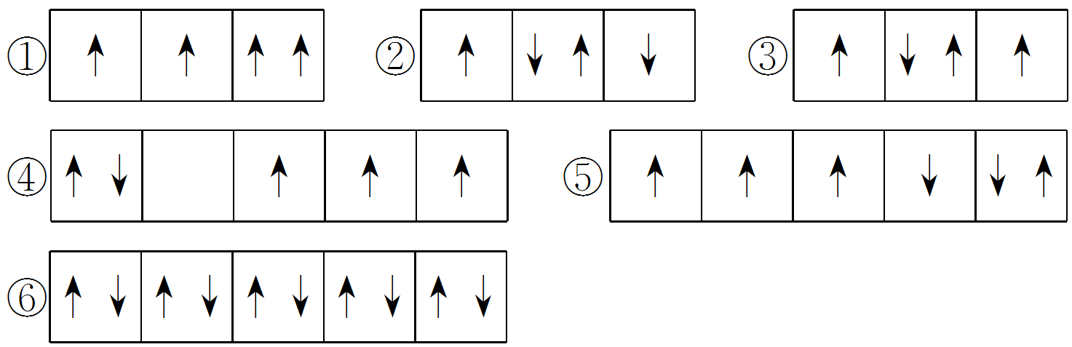
A．① B．①③ C．②④⑤ D．③④⑤

4．(不定项)下列给出的基态原子的电子排布式，其中正确的是( )
A．₁₁Na：1s²2s²2p⁷
B．₄₇Ag：1s²2s²2p⁶3s²3p⁶3d¹⁰4s²4p⁶4d⁹5s²
C．₂₀Ca：1s²2s²2p⁶3s²3p⁶4s²
D．₃₅Br：[Ar]3d¹⁰4s²4p⁵

5．已知锰的核电荷数为25，以下是一些同学绘制的基态锰原子核外电子的电子排布图，其中最能准确表示基态锰原子核外电子运动状态的是( )
INCLUDEPICTURE "E:\\司瑞晴\\2019\\同步\\化学\\苏教选3 江苏\\word\\1-38.TIF" \* MERGEFORMATINET INCLUDEPICTURE "E:\\司瑞晴\\2019\\同步\\化学\\苏教选3 江苏\\word\\1-38.TIF" \* MERGEFORMATINET INCLUDEPICTURE "E:\\司瑞晴\\2019\\同步\\化学\\苏教选3 江苏\\word\\1-38.TIF" \* MERGEFORMATINET INCLUDEPICTURE "\\\\司瑞晴\\e\\司瑞晴\\2019\\同步\\化学\\苏教选3 江苏\\全书完整的Word版文档\\1-38.TIF" \* MERGEFORMATINET INCLUDEPICTURE "C:\\Users\\Administrator\\Desktop\\导学单、网站材料、周练\\网站\\结构\\1-38.TIF" \* MERGEFORMATINET 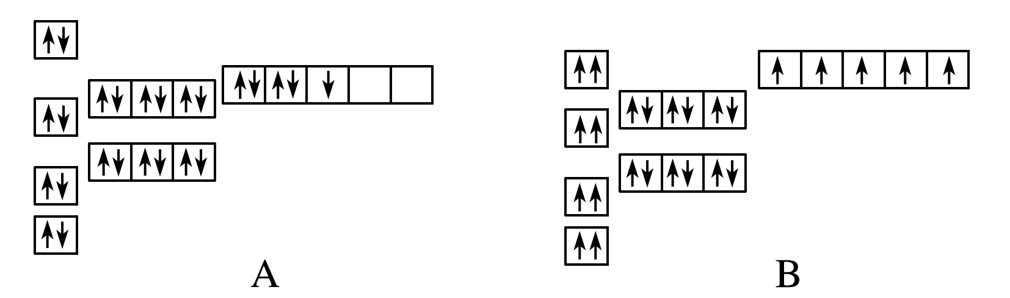
INCLUDEPICTURE "E:\\司瑞晴\\2019\\同步\\化学\\苏教选3 江苏\\word\\1-39.TIF" \* MERGEFORMATINET INCLUDEPICTURE "E:\\司瑞晴\\2019\\同步\\化学\\苏教选3 江苏\\word\\1-39.TIF" \* MERGEFORMATINET INCLUDEPICTURE "E:\\司瑞晴\\2019\\同步\\化学\\苏教选3 江苏\\word\\1-39.TIF" \* MERGEFORMATINET INCLUDEPICTURE "\\\\司瑞晴\\e\\司瑞晴\\2019\\同步\\化学\\苏教选3 江苏\\全书完整的Word版文档\\1-39.TIF" \* MERGEFORMATINET INCLUDEPICTURE "C:\\Users\\Administrator\\Desktop\\导学单、网站材料、周练\\网站\\结构\\1-39.TIF" \* MERGEFORMATINET 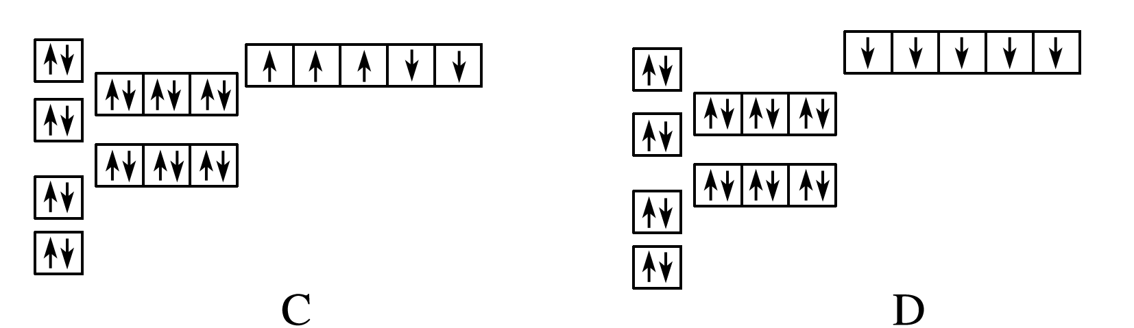

6．某元素原子3d轨道上有5个电子，则该原子最外层电子排布可能是( )
A．4s¹ B．4s²4p¹
C．4s²4p³ D．3s²3p⁶3d⁵

7．(不定项)下列各离子的电子排布式错误的是( )
A．Na＋ 1s²2s²2p⁶ B．F－ 1s²2s²2p⁶
C．N^{3＋} 1s²2s²2p⁶ D．O^{2－} 1s²2s²2p⁶

8．某原子核外共有6个电子，分布在K与L电子层上，其基态原子在L层分布中正确的是( )
A．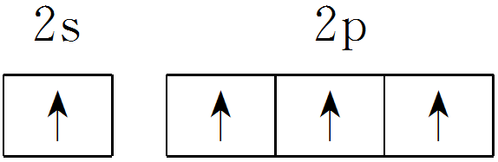 B．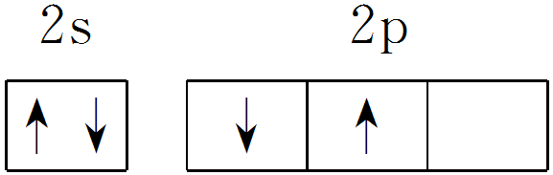
C．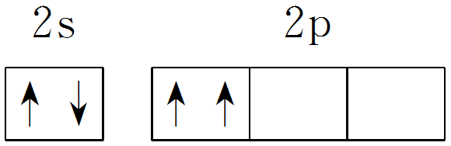 D．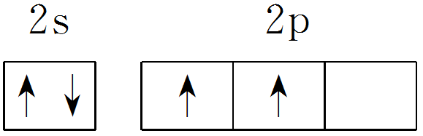

9．(不定项)(2019·苏州期末)下列电子排布式表示的是基态原子核外电子排布的是( )
A．1s²2s²2p⁶3s²3p²
B．1s²2s²2p⁶3s²3p⁶3d¹⁰4s¹4p¹
C．1s²2s²2p⁶3s²3p⁶3d²4s²
D．1s²2s²2p⁶3s²3p⁶3d¹⁰4s¹4p²

10．下列离子中外层d轨道处于半充满状态的是( )
A．Cr^{3＋} B．Cu＋ C．Co^{3＋} D．Fe^{3＋}

11．某主族元素的原子，M层上有一个半充满的原子轨道，这种原子的质子数( )
A．只能是7 B．只能是15
C．是11或15 D．是11或13

12．(不定项)下列各组表述中，两个微粒一定不属于同种元素原子的是( )
A．3p轨道有一个空轨道的基态原子和核外电子排布为1s²2s²2p⁶3s²3p²的原子
B．M层全充满而N层为4s²的原子和核外电子排布为1s²2s²2p⁶3s²3p⁶3d⁶4s²的原子
C．最外层电子数是核外电子总数的的原子和外围电子排布为4s²4p⁵的原子
D．2p轨道有一个未成对电子的基态原子和外围电子排布为2s²2p⁵的原子

13．(1)金属铝质轻且有良好的防腐蚀性，在国防工业中有非常重要的作用。铝原子核外电子云有________种不同的伸展方向，有________种不同运动状态的电子。
(2)基态铁原子有________个未成对电子，三价铁离子的电子排布式为_______________。
(3)₂₉Cu＋的外围电子排布式为________。

